Приложение

Описание местоположения границ публичного сервитута

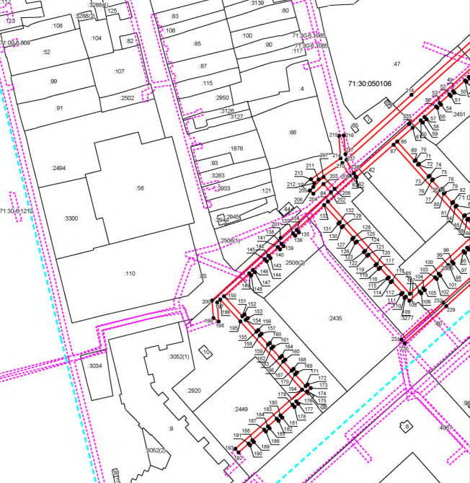

Масштаб 1:2200

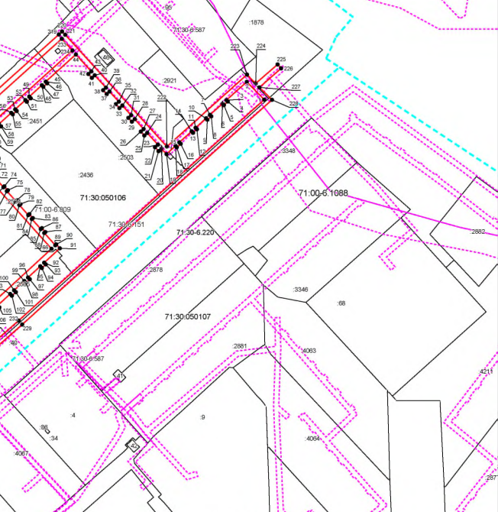

Масштаб 1:2200

Ведомость координат поворотных точек

@ 134151
Обозначение характерных точек границ | Координаты. м
Обозначение характерных точек границ | X | Y
1 | 742743.86 | 263834.13
2 | 742757.42 | 263820.84
3 | 742743.50 | 263805.37
4 | 742742.41 | 263806.36
5 | 742739.73 | 263803.39
6 | 742740.83 | 263802.40
7 | 742732.22 | 263792.84
8 | 742731.11 | 263793.84
9 | 742728.43 | 263790.87
10 | 742729.55 | 263789.86
11 | 742722.38 | 263781.90
12 | 742721.26 | 263782.91
13 | 742718.58 | 263779.93
14 | 742719.71 | 263778.92
15 | 742711.29 | 263769.56
16 | 742710.17 | 263770.57
17 | 742707.49 | 263767.59
18 | 742708.61 | 263766.59
19 | 742702.41 | 263759.70
20 | 742706.60 | 263755.88
21 | 742704.62 | 263753.70
22 | 742707.58 | 263751.01
23 | 742709.56 | 263753.19
24 | 742718.52 | 263745.05
25 | 742716.54 | 263742.86
26 | 742719.49 | 263740.17
27 | 742721.48 | 263742.36
28 | 742728.98 | 263735.53
29 | 742727.00 | 263733.35
30 | 742729.96 | 263730.66
31 | 742731.94 | 263732.84
32 | 742739.37 | 263726.08
33 | 742737.39 | 263723.90
34 | 742740.35 | 263721.21
35 | 742742.33 | 263723.39
36 | 742750.06 | 263716.36
37 | 742748.08 | 263714.19
38 | 742751.04 | 263711.49
39 | 742753.02 | 263713.67
40 | 742762.47 | 263705.11
41 | 742760.48 | 263702.90
42 | 742763.45 | 263700.23
43 | 742765.44 | 263702.44
44 | 742778.38 | 263690.77
45 | 742757.58 | 263667.83
46 | 742756.36 | 263668.93
47 | 742753.67 | 263665.97
48 | 742754.89 | 263664.86
49 | 742746.17 | 263655.25
50 | 742744.94 | 263656.36
51 | 742742.26 | 263653.39
52 | 742743.48 | 263652.28
53 | 742736.47 | 263644.54
54 | 742735.28 | 263645.62
55 | 742732.59 | 263642.66
56 | 742733.78 | 263641.58
57 | 742725.24 | 263632.16
58 | 742723.48 | 263633.77
59 | 742720.79 | 263630.80
60 | 742722.56 | 263629.20
61 | 742716.55 | 263622.57
62 | 742676.58 | 263577.27
63 | 742677.19 | 263576.63
64 | 742656.81 | 263554.29
65 | 742582.35 | 263620.41
66 | 742630.11 | 263672.17
67 | 742702.83 | 263607.25
68 | 742705.48 | 263610.25
69 | 742689.71 | 263624.32
70 | 742690.34 | 263625.03
71 | 742687.36 | 263627.69
72 | 742686.72 | 263626.98
73 | 742677.08 | 263635.58
74 | 742677.73 | 263636.30
75 | 742674.75 | 263638.97
76 | 742674.10 | 263638.24
77 | 742666.44 | 263645.08
78 | 742667.13 | 263645.85
79 | 742664.15 | 263648.51
80 | 742663.45 | 263647.74
81 | 742655.85 | 263654.52
82 | 742656.56 | 263655.31
83 | 742653.57 | 263657.98
84 | 742652.86 | 263657.19
85 | 742645.20 | 263664.03
86 | 742645.88 | 263664.80
87 | 742642.90 | 263667.46
88 | 742642.21 | 263666.69
89 | 742632.79 | 263675.10
90 | 742633.46 | 263675.82
91 | 742630.51 | 263678.52
92 | 742619.50 | 263666.58
93 | 742618.19 | 263667.79
94 | 742615.48 | 263664.85
95 | 742616.79 | 263663.64
96 | 742608.21 | 263654.35
97 | 742606.87 | 263655.58
98 | 742604.16 | 263652.64
99 | 742605.50 | 263651.41
100 | 742598.43 | 263643.66
101 | 742597.01 | 263644.98
102 | 742594.30 | 263642.04
103 | 742595.68 | 263640.77
104 | 742586.88 | 263631.19
105 | 742585.44 | 263632.53
106 | 742582.72 | 263629.59
107 | 742584.17 | 263628.25
108 | 742576.64 | 263620.13
109 | 742580.01 | 263617.14
110 | 742579.07 | 263616.08
111 | 742582.06 | 263613.42
112 | 742583 00 | 263614.48
113 | 742592.60 | 263605.96
114 | 742591.71 | 263604.95
115 | 742594.70 | 263602.30
116 | 742595.59 | 263603.30
117 | 742603.36 | 263596.40
118 | 742602.44 | 263595.36
119 | 742605.43 | 263592.71
120 | 742606.36 | 263593.75
121 | 742613.98 | 263586.98
122 | 742613.07 | 263585.95
123 | 742616.06 | 263583.30
124 | 742616.97 | 263584.32
125 | 742624.56 | 263577.59
126 | 742623.65 | 263576.56
127 | 742626.64 | 263573.91
128 | 742627.55 | 263574.93
129 | 742637.05 | 263566.50
130 | 742636.14 | 263565.47
131 | 742639.13 | 263562.81
132 | 742640.04 | 263563.84
133 | 742654.12 | 263551.33
134 | 742633.87 | 263529.13
135 | 742631.95 | 263530.89
136 | 742629.28 | 263527.91
137 | 742631.18 | 263526.18
138 | 742622.73 | 263516.91
139 | 742620.87 | 263518.61
140 | 742618.21 | 263515.63
141 | 742620.04 | 263513.96
142 | 742613.06 | 263506.32
143 | 742611.23 | 263507.99
144 | 742608.56 | 263505.01
145 | 742610.37 | 263503.36
146 | 742601.61 | 263493.76
147 | 742599.86 | 263495.35
148 | 742597.20 | 263492.37
149 | 742598.92 | 263490.80
150 | 742580.38 | 263470.47
151 | 742564.17 | 263485.27
152 | 742565.66 | 263486.92
153 | 742562.69 | 263489.60
154 | 742561.21 | 263487.96
155 | 742551.69 | 263496.62
156 | 742553.03 | 263498.11
157 | 742550.06 | 263500.79
158 | 742548.72 | 263499.30
159 | 742541.22 | 263506.05
160 | 742542.58 | 263507.55
161 | 742539.61 | 263510.23
162 | 742538.25 | 263508.73
163 | 742530.68 | 263515.65
164 | 742532.08 | 263517.20
165 | 742529.11 | 263519.88
166 | 742527.71 | 263518.33
167 | 742520.18 | 263525.10
168 | 742521.57 | 263526.64
169 | 742518.60 | 263529.32
170 | 742517.21 | 263527.79
171 | 742507.68 | 263536.38
172 | 742509.07 | 263537.92
173 | 742506.10 | 263540.60
174 | 742503.33 | 263537.53
175 | 742503.16 | 263537.66
176 | 742495.28 | 263528.77
177 | 742493.46 | 263530.38
178 | 742490.81 | 263527.39
179 | 742492.62 | 263525.78
180 | 742483.93 | 263515.98
181 | 742482.23 | 263517.48
182 | 742479.58 | 263514.49
183 | 742481.27 | 263512.99
184 | 742475.05 | 263505.97
185 | 742473.56 | 263507.26
186 | 742470.95 | 263504.23
187 | 742472.43 | 263502.95
188 | 742463.92 | 263493.34
189 | 742462.50 | 263494.56
190 | 742459.89 | 263491.52
191 | 742461.27 | 263490.34
192 | 742454.05 | 263482.18
193 | 742456.97 | 263479.58
194 | 742504.81 | 263533.50
195 | 742560.00 | 263483.66
196 | 742577.68 | 263467.51
197 | 742575.32 | 263464.93
198 | 742559.92 | 263466.19
199 | 742562.70 | 263461.95
200 | 742576.96 | 263460.79
201 | 742627.49 | 263516.20
202 | 742664.49 | 263556.78
203 | 742671.03 | 263550.69
204 | 742663.21 | 263542.55
205 | 742665.87 | 263539.76
206 | 742668.75 | 263542.54
207 | 742676.74 | 263550.86
208 | 742667.19 | 263559.74
209 | 742678.01 | 263571.61
210 | 742688.09 | 263566.04
211 | 742674.81 | 263546.79
212 | 742671.86 | 263543.26
213 | 742674.94 | 263540.70
214 | 742691.97 | 263564.63
215 | 742710.04 | 263563.14
216 | 742710.37 | 263567.12
217 | 742695.16 | 263568.38
218 | 742743.16 | 263621.71
219 | 742793.50 | 263677.78
220 | 742795.88 | 263680.21
221 | 742793.39 | 263682.64
222 | 742708.05 | 263759.98
223 | 742762.97 | 263821.03
224 | 742756.18 | 263827.66
225 | 742770.74 | 263844.31
226 | 742767.76 | 263846.97
227 | 742753.25 | 263830.54
228 | 742743.71 | 263839.97
229 | 742572.41 | 263649.81
230 | 742542.41 | 263616.11
231 | 742545.40 | 263613.45
232 | 742575.39 | 263647.15
1 | 742743.86 | 263834.13
233 | 742790.28 | 263680.05
234 | 742781.35 | 263688.09
235 | 742719.53 | 263619.91
236 | 742679.78 | 263575.20
237 | 742690.57 | 263569.24
233 | 742790.28 | 263680.05

Условные обозначения:
 | - граница публичного сервитута
 | - установленная граница муниципального образования
 | - установленная граница населенного пункта
 | - граница земельного участка
 | - характерная точка границы публичного сервитута
:268 | - кадастровый номер земельного участка
71:30:020621 | - номер кадастрового квартала

